|  |  |  |  |
| --- | --- | --- | --- |
| № | Route | Что нужно сделать | |
| 0 | Не создан | Получение списка валют из бд | |
| 1 | **POST** api/v1/courses  ([верстка с формой](https://physibuzz-maxssobolev.vercel.app/employer/postCourse))  --тоже самое с—  **POST** api/v1/vacancies  ([верстка с формой](https://physibuzz-maxssobolev.vercel.app/employer/postJob)) | Вместо одного столбца **address** делать три столбца: country , city, address. Так же, добавить столбец state, так как в форме он присутствует, а в бд нет | |
| 2 | **POST** api/v1/register  ([верстка с формой](https://physibuzz-maxssobolev.vercel.app/signUp)) | 1)Нет столбца **Profession / Main clinical Service** для регистрации работодателя (Но, оно есть для соискателя) См. скрин 1  Скрин 1  2) У меня в форме для соискателя нет поля birthday (удалять не обязательно, но мне оно не нужно нигде)  3) В форме есть вот эти поля (для компании), а в апи нет. См. скрин 2  Скрин 2 | |
| 3 | [Вот у меня есть на фронте такая страница](https://physibuzz-maxssobolev.vercel.app/employer/jobs) | Как я понял, тут высвечиваются все выложенные тобой вакансии (если ты работодатель). См. скрин 3  1) В апи не вижу поля views  2) Так же, нет поля budget (или я просто не понимаю из чего его собрать)  Еще, тут есть кнопка Pause Job, то есть в апи не хватает еще одного статуса **paused** как я понимаю (у нас есть opened, closed и moderation)    Скрин 3 | |
| 4 | [Страница на фронте](https://physibuzz-maxssobolev.vercel.app/settings) | Вот на этой странице, в разделе Profession & Cover Letter видно, что пользователь может отметить несколько профессий и еще добавить сопроводительное письмо. Кажется, в апи такой возможности не предусмотрено. | |
| 5 | Допустим, я соискатель и хочу отправить резюме по понравившейся вакансии (пример <https://physibuzz-maxssobolev.vercel.app/view/vacancy/1>)  Тут есть кнопка  . В апи не нашел ничего похожего на эту функцию (подачи заявки). Или я туплю и не понимаю как это сделать. | | |
| 6 | Не создан | | Если я кандидат, то у меня есть возможность отметить вакансию лайком и она полетит в избранное. То есть нужен такой роут еще. Добавить в избранное вакансию, убрать и соответственно показать список избранных вакансий.  Аналогично со списком вакансий, на которые я, как соискатель, откликнулся и со списком вакансий, которые меня одобрили. |

Offtop:

1) Сделай пожалуйста одинаковый response, т.е. либо убери kлюч data из первого , либо добавь во второй

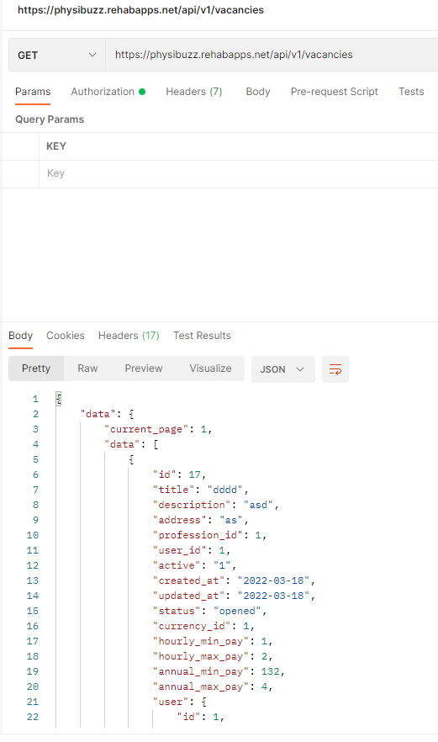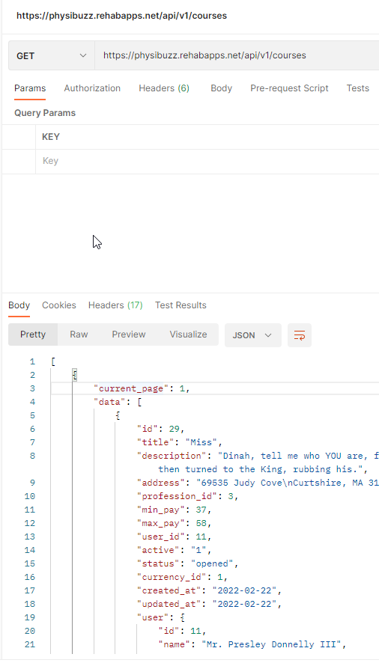

2) Удалить дубли из бд в таблице профессий

3) Удалить это поле (оно мешает, потому что оно обязательное) 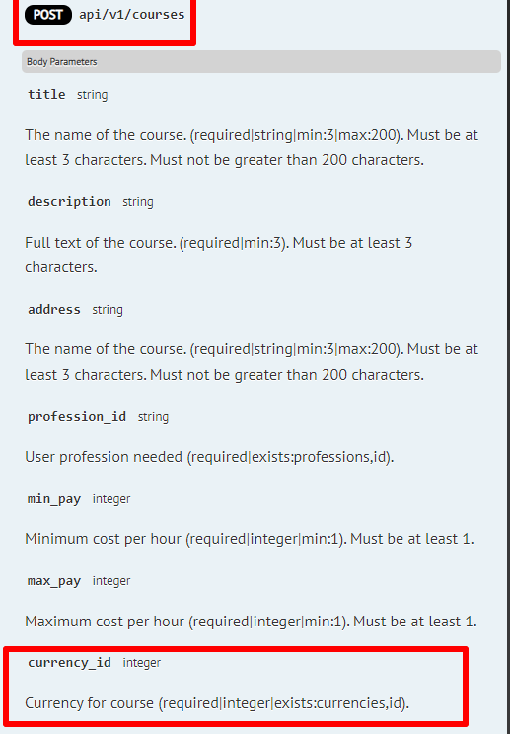

В этом же роуте: не могу передать единицу в поле active, пишет SQLSTATE[01000]: Warning: 1265 Data truncated for column 'active'

4) созданным постам присваивается статус moderation в базе данных. Нужно ли нам это? Если нужно, где нам это менять? Кто верифицирует пост в таком случае – сам создатель поста или администратор сайта?

5) убрать пагинацию из роута api/v1/vacancies/my . Врят-ли у пользователя будет миллион постов, скорее всего даже полсотни не наберется. У меня уже реализована пагинация на фронте в таблице. Если не убрать то мне придется логику переделывать сильно.